Motion 1 till årsstämman 2021 i Hoven-Långsjöns-samfällighetsförening

Motion: Brunnsborrning Stallgården
Motionären yrkar:
Hemställer att styrelsen får uppdrag av stämman:
att borra en brunn till Stallgården då vattenförsörjningen har upphört.
Då Stallgården är beroende av vatten så måste vi investera i detta. Det är även en lösning för området om det blir krissituation då det är en samlingspunkt för medlemmarna och en del i beredskapsplanen.
Lösningen kommer att kosta 100Ksek.

Ekskogen 2020-12-31

Styrelsen

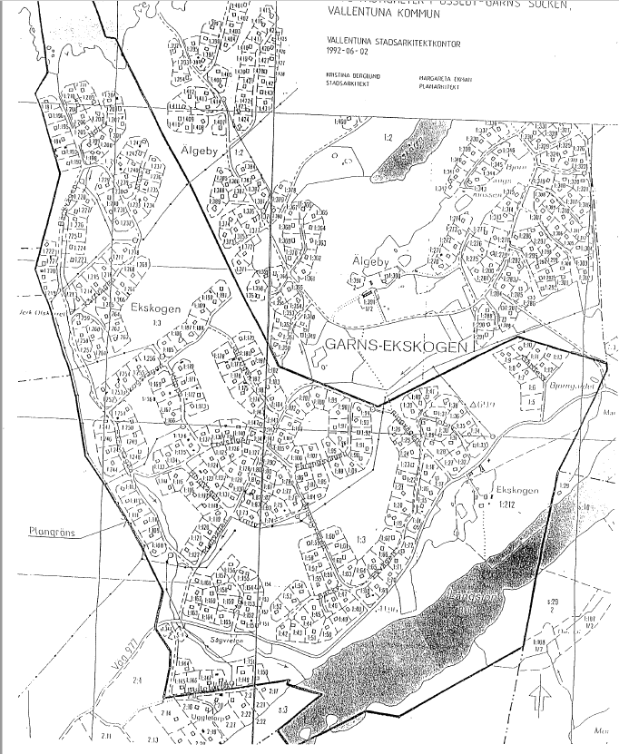
4
5
3
2
1
1

